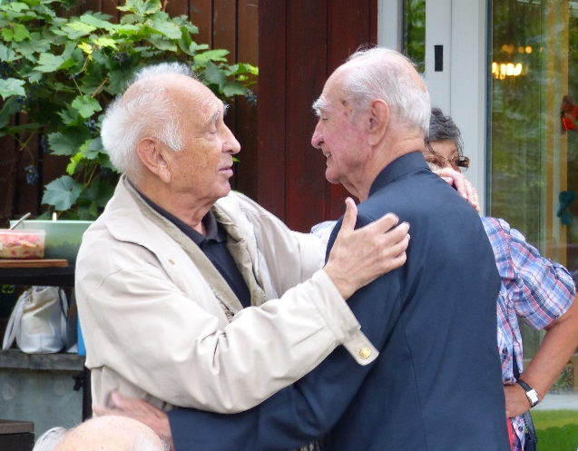
Baranyi Ferenc
Az utolsó méltatás

Az elfarkas@t-online.hu e-mail címről a következő köszöntő érkezett hozzám 2023. január 24-én, amikor nyolcvanhat éves lettem:
Pilisi gyöngyvirág
A lant és az ostor virtuóza
Kórusok és leányszívek megszólaltatója
Aki fényesen megjárta a POKOLT
Egyetemi és más lapok ítésze
Ország vándora és igehirdetője
Rádió- és televízió volt professzora
A Bajtárs, a Kisbojtár, a Bástya stb. – szorgos minőségi ellenőre
„Püspökladány” felszentelt püspöke
Minden szentek és csavargók cimborája –
Szeretettel köszöntünk quatre-vingt-six alkalmára
monsieur Loup és családja.

Farkas Lacival 1961-ben lettünk barátok, az Új Írás születésekor. Eleinte csak verbálisan méltatott, például 1963 tavaszán, amikor a Fiatal Művészek Klubjában közös estünk volt Gerelyes Bandival, amelynek ő volt a be- és levezetője. Aztán a Magyar Televízió rólam készített portré-filmjének is ő volt a moderátora, riportere 1979-ben.

A nyomtatott sajtóban először az Új Írás 1983 áprilisi számában méltatott Vallomások, versjátékok, trubadúrénekek című, pályafutásomat bemutató tanulmányában, utoljára pedig a 168 ÓRA 2012 január 19-i számában, Vivát, Baranyi! Hajtsunk fejet a hatalmas teljesítmény előtt címmel.
Az írásom elején idézett, e-mail-en érkezett utolsó „méltatás” szeretném, ha közkincs lenne. Bocsássa meg a komolykodó irodalmi világ, de nekem ez a legkedvesebb. Ez a bohókásan ironizáló, de határtalan szeretetet sugárzó rigmus, amelyben Püspökladány nem a Hajdú-Bihar megyei települést jelenti, hanem egy kocsma fedőneve, ahová a Dorottya utcai szerkesztőségből többször átruccantunk, Évikének, az Új Írás akkori titkárnőjének lelkére kötvén: ha hitveseink keresnek, mondja azt, hogy Püspökladányba mentünk, irodalmi estre.

Ha majd követem Lacit „odaátra”, talán ott is lesz egy Püspökladány, ahol a hajdani „galerival”: Galambossal, Gerelyessel, Simonffyval, Szakonyival és Tóth Janóval kórusban ostorozzuk a túlvilági áldatlan viszonyokat.

